Fall 1 - Anatomi
En riktig sprinter
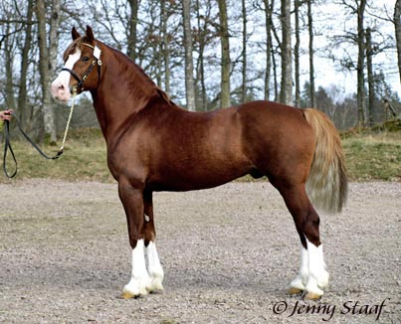
Hästens fram och bakdel
Den största skillnaden mellan hästens fram och bakdel är att bakbenet kan dra ihop sig som ett dragspel och fortfarande kan belastas. Medan Frambenet bara kan böjas bakåt och då inte belastas.
Bakdelen är fäst via korsleden vid korsbenet . Frambenen är dock endast ihop satta med muskler.
Bakdelen är till för att bära upp vikt samt för att skapa kraft och frambenen kan ta emot kraften och sin egen vikt. Vinklarna i bakdelen bör sammanfalla med vinklarna i framdelen.
Halsens funktion är bland annat att hålla kroppen i balans. Detta är extra viktigt för hästar som travar och galopperar, för då de rör sig i snabb takt är det viktigt att de håller balansen. En ridhäst bör ha en lång nacke, för det underlättar rörligheten åt sidledes.

Manken är det högsta området på hästens rygg, som ligger alldeles bakom halsen, där skulderbladen sitter. Manken sträcker sig mellan de 9-12 första bröstkotorna. Ridhästar, samt trav och draghästar bör ha en lång och hög manke. Eftersom många muskler till hals och frambenen fäster där som är viktiga för ridning. Om manken är bred tyder detta på att musklerna är väl utvecklade.

Ryggen hos alla hästar ska vara kraftig och kort, men detta är speciellt viktigt hos ridhästar. Om hästens rygg är muskulös och bred så kan hästen lättare utveckla styrka, uthållighet och rörlighet. Hästens rygglinje bör vara rak, men vissa hästar har fått förändringar i rygglinjens form. Om en hästs rygg är starkt nedåtböjd så kallas detta för svankrygg, och om ryggen endast är böjd något svagt så kallas det sänkt rygg.

Korset som även kallas kruppan sitter vid bäckenbenen och är hävstångsarmar för lår och skankmuskulaturen. Det är viktigt att detta parti är välutvecklat eftersom det utgör hästens påskjutande kraft. Korset borde vara brett och långt. De kors som ger bäst vinkel mellan bäcken och lårbenet är då linjen från höftbensknölen och bärbensknölen lutar svagt bakåt. Detta gör att korset är rakt och kallas för ett horisontellt kors. Om linjen är något sluttande så kallas det för ett sluttande kors, och då linjen sluttar mycket så kallas korset för stupande. Då korset är rakt så blir svansen högt ansatt, vilket vi människor anser önskvärt. Hästen kan ha olika former på sina kors, antingen takformigt, runt, välvt eller kluvet. Dock så har korsets form ingen större betydelse för hästens styrka.

Lårens muskulatur på en häst bör gå långt ner på skanken så att hästen får ett långt och fjädrande steg. Om lårbenet däremot är rakt så utför hästen mer korta och stötande steg. Detta medför att knäleden blir hårdare ansträngd vilket kan leda till knäledsproblem.

Skankens längd är viktig för hästens rörelse och skanken följer lårbenets längd. En travhäst bör ha en tunn och lång skank då musklernas längd är mer utslagsgivande än om skanken skulle vara bred. Däremot bör en draghäst ha breda skankar och vara muskelfyllda, då de använder de musklerna för att dra vagnen.

Hasens skelett underlag är mellan nedre delen av skankbenet och övre delen av mellanfotsbenen. Hasen skall vara bred sedd från sidan, vilket tyder på långt hasben och är positivt för hästens hävstångsverkan för hasledens sträckarmuskel. En bred has visar också att hästen har stora ledytor, som medför att belastningstrycket per ytenhet inte blir så stort.

Bröstkorgen som inneslutar hjärta och lungor bör vara stor hos alla hästar. Hästen bör ha en djup, bred och lång bröstkorg. Med djup menas avståndet från mankens högsta punkt till bröstets undersida, och detta avstånd ska vara lika med halva mankhöjden. Bredden beror på hur revbenen är välvda, om revbenen har dålig välvning så kallas det flata rev. Längden beror på förhållandet mellan revbenens vinkelställning och ryggraden, men även bröstbenets längd. Revbenen är riktade snett bakåt, ju större denna snedställning är desto längre blir bröstkorgen och då blir avståndet mellan sista revbenet och höftbensknölen kort. Om detta avstånd inte är längre än en handsbredd så kallas hästen för sluten.

Bringan är bröstets främre yta mellan frambenen. Ett exteriörfel på hästar är då bringan är smal och har framskjutna bogar som ligger nära varandra. Men detta kan ofta bortses från, om hästen har ett bra bogläge och bröstdjup. I många fall, då hästen ska röra sig i snabb takt så önskas det att hästen har en smal bringa.

Buken är fortsättningen av bröstväggens kontur, och hur buken bör se ut är olika från vad för sorts häst det är. Om det är en travhäst så bör buken inte vara allt för fyllig, medan en arbetarhäst bör ha en omfångsrik buk. Bukhålan uppfylls av fodersmältningsapparaten, urin och könsorgan.

Bogpartiet har sitt underlag på bogbladet och överarmen. Hos ridhästar så är det en fördel om bogen är lång, muskulös och har liggande bogblad. Detta främjar framåtgripningen och ger ett fjädrande steg. För drag och trav hästar är bogen ofta stupande.

Överarmen hos en felfri häst är lång och liggande. Det finns två fel som kan uppstå i överarmen hos hästar. Det ena är att armbågen är intryckt vilket medför avvikelser från normala rörelser. Det andra är att armbågarna är utåtvridna vilket istället medför att hästen får tåtrång ställning på sina framben. Underarmen bör vara bred och muskulös för att hästen ska få långa steg.

Framknänas bredd har stor betydelse, om framknäet är brett så tyder det på ett välutvecklat ärtben som är hävstångsarm för framknänas böjarmuskel. Om knäna är korta och runda så är de inte speciellt hållbara och hästen kommer förmodligen få stela framben med åren.

Framskenan bör ha ett stort avstånd mellan sina rörben och bakomliggande senor, samt vara kort och bred. Är avståndet mellan rörben och senorna däremot kort så kallas det runda skenor. Normalt sätt så bildar skenan en rak fortsättning på underarmen och benaxeln.

Övrigt
Skelettet utvecklas redan i fosterstadiet men då som brosk. Förbeningen börjar vid födseln och håller oftast på tills hästen är ca 5 år. Hur länge förbeningen fortsätter kan dock vara lite olika beroende på ras. Ponnyer växer upp till 8 års ålder, fullblod till ca 4 år och andra hästar växer till ca 5 års åldern. Det finns tillväxtzoner i båda ändarna av ett ben.
Hästen har ungefär 205-207 stycken ben, alltså ungefär lika många som människan. Skelettet är den näst hårdaste materialet i hästens uppbyggnad, emaljen på tänderna är hårdast.
Skelettets uppgift är att:
- Bära upp kroppen dvs att hålla kroppen upprätt.
- Skydda inre organ i skallen och bukhålan, samt ryggmärgen.
- Ryggraden har till uppgift att bära upp det som finns i bukhålan.
- Fäste för muskulatur.
- Förflyttning.

Skelettet består av:
- Rörben, nedre extrimiteterna, rörbenen har märg inuti sig.
- Småben finns i framknä, kota, has och öra.
- Poröst ben är ett luftfyllt ben som är hästens skalle.
- Platta ben är bogblad och bäcken.

Det är bra att ha kunskap om hästens anatomi då du lättare kan få förståelse för varför hästar rör sig olika och varför vissa har långa och runda steg medan andra har korta och kantiga steg. När du ska skaffa en egen häst är det bra att kolla igenom hästen och se till att det är en häst som kommer att hålla för just din typ av ridning. Ex. Det är inte optimalt att köpa ett Engelskt Fullblod om du ska använda hästen till att dra tunga laster i skogsmark.
Det är också viktigt att man lär sig förstå hur hästen fungerar då vi kan få en bättre uppfattning om vad just en individ lämpar sig bäst till och vad den har för begränsningar och fördelar.

Skillnaden mellan människa och häst är inte jättestor, vi har nästan exakt samma antal ben i kroppen. Människan har 7 halskotor, 12 bröstkotor och 5 korskotor vilket totalt blir 24 ryggkotor medan hästen har 7 halskotor, 18 bröstkotor och 6 ländkotor vilket totalt blir 31 ryggkotor.

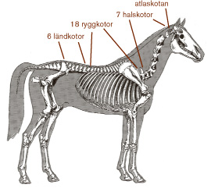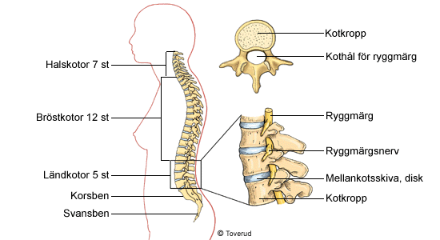

Hästens skelett är robust och kraftigt för att klara av den tunga belastningen medan människans skelett är något skörare då belastningen inte blir lika stor som hos en häst på 500 kg. Hästens kropp är spolformad och tyngdpunkten ligger ungefär i skänkelläget under revbenen.
När hästen står lika mycket på alla fyra benen belastas frambenen med ca 60 % och bakbenen med 40 %. Hoven består av 4 resp. 3 hopväxta ”tår”, hovarna växer under hela hästens livslängd (ungefär som en nagel). Människan går upprätt och belastar bara sina ”bakben”. Tyngdpunkten hos människan ligger någonstans i buken. Människan har ca 26 – 28 ben i foten och är svagt valvformad för en spänstigare gång.
Hästens hovar är mycket tåligare än våra fötter och hästens kroppsuppbyggnad är bättre anpassad än människan då vi inte skyddar våra inre organ på något sätt medan hästen har sina revben som omsluter buken och på så sätt skyddar viktiga organ.
Människan är även försvagad eftersom vi går upprätt och inte på alla fyra ben.

Hoven och fotens uppbyggnad
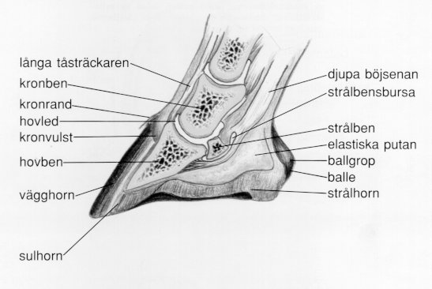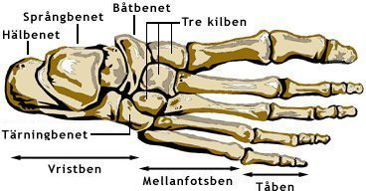

På bilderna kan man se att både hovar och fötter är komplicerat uppbyggda och de innehåller många olika delar för att kunna hålla genom hela livet och för att förenkla förflyttning.
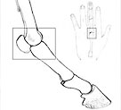
Om man kollar noggrant på hästens has kan man finna likheter mellan hasens och knogens funktion. De har liknande egenskaper och funktioner även om de är helt olika storleksmässigt.

Källor:
http://horseandhuman.se/page/Artiklar.aspx
http://www3.ridsport.se/ImageVault/Images/id_5870/ImageVaultHandler.aspx
http://www3.ridsport.se/Hastkunskap/Hasten/Fysiologi-och-anatomi/
http://www3.ridsport.se/Hastkunskap/Hasten/
http://sv.wikipedia.org/wiki/Hov_(h%C3%A4st)
http://www.pavo.nu/r%C3%A5dgivning/h%C3%A4stens+leder+och+skelett
http://www.hovvardsforbundet.org/index.php?option=com_content&task=view&id=49&Itemid=110
http://www.tidningenridsport.se/FragaRidsport.aspx?m=45209&m1=45246&a=65267
http://www.gullhov.se/ridklubben/lesson2
http://www.ne.se/m%C3%A4nniskan
http://sv.wikipedia.org/wiki/Lista_%C3%B6ver_ben_i_m%C3%A4nniskans_skelett#Ryggrad
http://medlem.spray.se/larsson80/hastar/anatomi.htm
http://www.linners.se/n.reddragon.html

